Бугрова Екатерина Алексеевна, заместитель директора МАОУ «Белоярская средняя общеобразовательная школа №2» Верхнекетского района, Томской области

Создание юннатского парка «Экопарк Белоярье»

В 2014 году нам построили новую школу. И сразу же встал вопрос о благоустройстве прилегающей территории. Территория достаточно большая, и составляет 1,49 гектара. На данной площади уже выстроены спортивные и игровые площадки для учащихся. Работа по озеленению и благоустройству территории учреждения велась с первых дней. Появилась идея создания единого экопарка, включающего в себя дендрарий, аптекарский огород, опытно – исследовательский участок с теплицей, цветники, школьную метеорологическую площадку, малые архитектурные формы и берёзовую рощу. Берёзовая роща расположена рядом со школой, посаженная ещё в 60-е годы XX века, которая активно используется для экологических просветительских мероприятий (слёты, выступления агитбригад, школьные экскурсии). К сожалению, часть рощи при строительстве новой школы была вырублена, а оставшаяся часть рощи в силу возраста начала приходить в упадок - деревья стареют, и возникла угроза, что данный участок могут вырубить, что лишит население и молодежь поселка любимой зеленой зоны. Мы решили сохранить данный участок через его восстановление в качестве кедрового парка – зеленого символа Томской области. Тем более, что береза – это «нянька» кедра и под ее покровом кедровые саженцы лучше приживаются.
Цель проекта: создание экопарка как экологически привлекательного пространства в микрорайоне школы через активно включение учащихся, учителей, родителей и жителей микрорайона
Задачи:
- Изучить видовое разнообразие деревьев, кустарников и лекарственных трав Верхнекетья и европейских пород (дубы, вязы, клёны, липы) и создать дендрарий на территории школы.
- Приобрести саженцы, семена цветочных и овощных культур и вырастить цветочную рассаду
- Заключить договора о сотрудничестве и поиск партнеров (спонсоров)
- Создать и изготовить проекты для малых архитектурных форм, садовых скульптур, беседки, переносных цветочных контейнеров, скамеек, арок для вертикального озеленения, птичьей столовой.
- Создать аптекарский огород и опытно – исследовательский участок с теплицей.
- Установить школьную метеорологическую площадку.
- Провести Акции по закладке кедровника в берёзовой роще с участием населения посёлка
Каждый проект для реализации требует материальную поддержку. Была составлена смета. Приняли участие в Грантовом конкурсе экологических проектов. Организатором, которого является Альянс «Экодело». Свою миссию Альянс видит в развитии и укреплении гражданских экологических инициатив в Сибири и на Дальнем Востоке, чтобы обеспечить право настоящим и будущим поколениям жить в здоровой и благоприятной окружающей среде. Ежегодно Альянс проводит 2 конкурса экологических проектов, лучшие из которых получают финансовую поддержку.
Проект «Экопарк Белоярье» вошёл в пятёрку лучших по интернет – голосованию, сообщалось на сайте департамента Лесного хозяйства. О нашем проекте говорилось и на сайте РИА Томск, где призывали Томичей проголосовать за наш проект. По итогам голосования наш проект занял 2 место, набрав достаточное количество голосов, но организаторы предложили доработать проект и поучаствовать второй раз «экодело - зима». Но мы решили справиться своими силами.
И на сегодняшний день уже сделано по проекту.
1. Разбит дендрарий с европейскими растениями: дубы- 18, вязы -3, липы-12, барбарис-4, ракитник - 2, бересклет -2
2. Посажены деревья и кустарники, произрастающие на территории Верхнекетского района: сирень-12, ель-6, кедр -200, смородина -3, пихта -3, лиственница – 4 и т.д.
3.По периметру школы разбиты клумбы с цветами.
4. Закуплен инвентарь: лопаты, грабли, вилы, носилки.
5.Верхнекетское лесничество подарило школьному лесничеству триммер.
6. Каждое дерево на участке пронумеровали. Ведётся каталог деревьев, произрастающих на территории школы.
7. Построена беседка для проведения занятий в экопарке
8.Установлена метеостанция.
9. Созданы проекты: «Веселей расти, дубрава!», «Уже не пустырь!», «Экопарк Белоярье».
Отлажены партнёрские взаимоотношения через проведение совместных мероприятий в рамках реализации проекта:
- Филиал ОГРКУ «Томсклес» Верхнекетское лесничество (руководитель Буданов В.И.);
-Администрация городского поселения (Глава Администраци Белого Яра Люткевич А.Г.);
- ИП «Пацук» (руководитель Пацук А.И.)
- ОГПУ «Облкомприрода»;
- Департамент лесного хозяйства Томской области
На территории экопарка будут реализовываться не только образовательные программы для учащихся, но и мероприятия, направленные на просвещение жителей поселка в области экологического образования. Будут созданы маршруты для экскурсий. Привлечь к изготовлению архитектурных форм население посёлка.

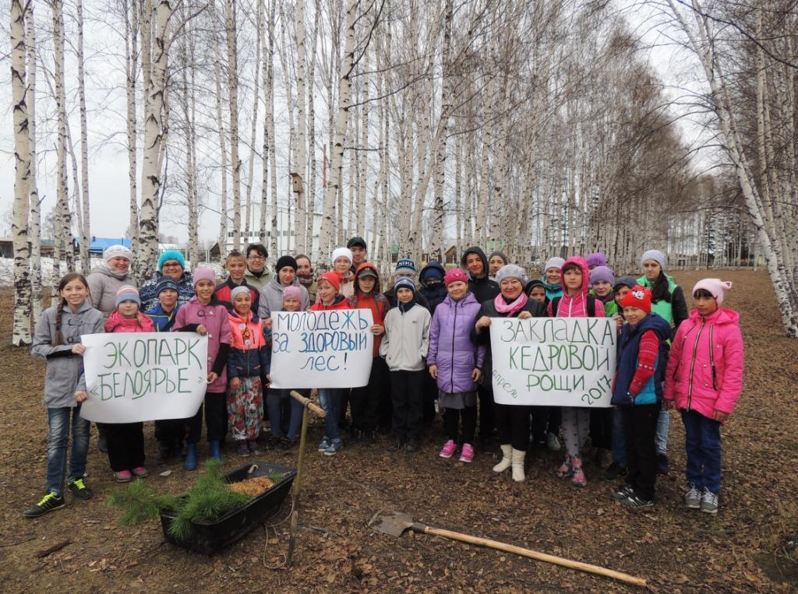

Е.А.Бугрова, руководитель школьного лесничества «Зелёная планета».
Март, 2019 год

